В целях предотвращения ДТП участники дорожного движения обязаны:

ВОДИТЕЛЬ
- Перед выездом проверить, а в пути обеспечить исправное техническое состояние автомобиля;
- При движении быть пристегнутым ремнем безопасности; не перевозить пассажиров, не пристегнутых ремнями безопасности;
- Умело оценивать дорожную ситуацию и учитывать, как могут повести себя другие водители и пешеходы, принять все возможные действия по недопущению ДТП.

ПАССАЖИР
- Быть пристегнутым ремнем безопасности;
- Садиться и выходить со стороны тротуара или обочины после полной остановки автомобиля;
- Не отвлекать водителя от управления машиной;
- Не открывать двери во время движения автомобиля

ПЕШЕХОД
- Двигаться по тротуару, пешеходной дорожке, а при их отсутствии – по обочине на безопасном расстоянии;
- Вне населенных пунктов идти навстречу движению транспортных средств по обочине;
- Пересекать проезжую часть только по пешеходным переходам;
- На проезжей части не задерживаться без необходимости;
Ожидать маршрутные транспортные средства на посадочных площадках.
ДОРОЖНО-ТРАНСПОРТНОЕ ПРОИСШЕСТВИЕ – событие, возникшее в процессе движения по дороге транспортного средства и с его участием, при котором погибли люди, повреждены транспортные средства, груз, сооружения.

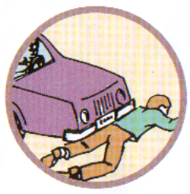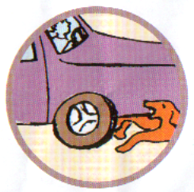Наиболее распространенные виды дорожно-транспортных происшествий

НАЕЗД НА ПЕШЕХОДА |  | НАЕЗД НА ЖИВОТНОЕ
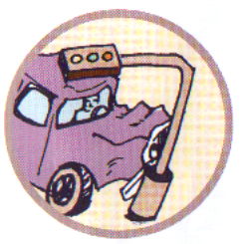
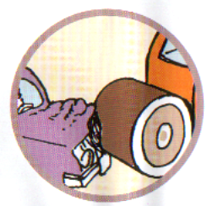
НАЕЗД НА СТОЯЩЕЕ ТРАНСПОРТНОЕ СРЕДСТВО |  | НАЕЗД НА ПРЕПЯТСТВИЕ
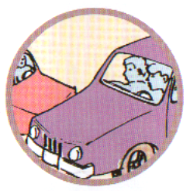
СТОЛКНОВЕНИЕ ТРАНСПОРТНЫХ СРЕДСТВ |  | ОПРОКИДЫВАНИЕ

ПРАВИЛА БЕЗОПАСНОСТИ
УЧАСТНИКАМ ДОРОЖНО-ТРАНСПОРТНОГО ПРОИСШЕСТВИЯ
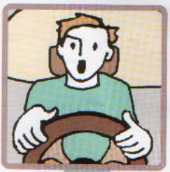

Водитель должен управлять автомобилем до последней возможности, стараясь уйти от удара (столкновения).

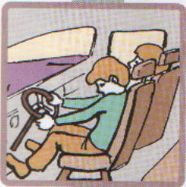
Если удар неизбежен, необходимо упереться ногами и руками, голову наклонить вперёд.
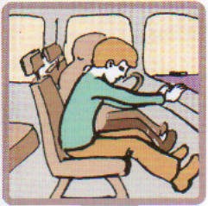
Кроме того, если удар неизбежен, пассажир должен выпрямить руки, упереться ногами и закрыть глаза или лечь на заднем сиденье и закрыть голову руками.
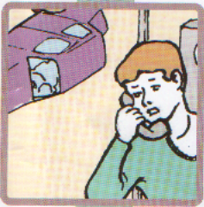
Выбравшись из машины, необходимо вызвать ГИБДД (ДПС), а при наличии пострадавших – «Скорую помощь» и
начать оказание помощи пострадавшим.

